现场勘察工具箱
编号 | 名称 | 型号 | 图片 | 技术参数 | 单价（元）
A171 | 现场勘察工具箱 | BTGJ-Ⅰ | 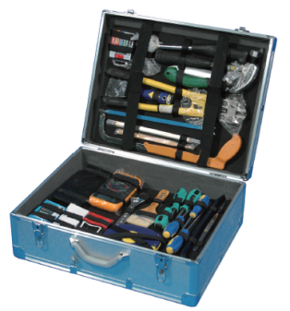 | 玻璃刀, 1把, 刷子, 1把，多用刀, 1把, 剪子, 1把，壁纸刀, 1把, 大号钢镊子, 1把，手术刀柄, 1把, 小号钢镊子, 1把，手术刀片, 10片, 竹镊子, 1把，钢锯, 1把, 警戒带, 1卷，钢锯条, 10根, 50米纤维卷尺, 1个，折叠木锯, 1把, 5米卷尺, 1个，羊角锤, 1把, 钢直尺, 1把，撬棍, 1根, 游标卡尺, 1把，板斧, 1把, 分规, 1把，耙子, 1把, 指南针, 1个，折叠锹, 1把, 防护眼镜, 1付，活扳手, 1把, 酸碱手套, 2付，断线钳, 1把, 汗布手套, 2付，克丝钳, 1把, 毛巾, 1块，尖嘴钳, 1把, 塑料物证牌, 1套，剥线钳, 1把, 现场标志号码, 10张，试电笔, 1只, 现场笔录本, 1本，中型组合旋具, 1套, 计算器, 1个，微型组合旋具, 1套, 红色特种铅笔, 1支，内六角组合扳手, 1套, 白色特种铅笔, 1支，大号一字螺丝刀, 1只, 铅笔, 1支，中号一字螺丝刀, 1只, 铅笔刀, 1把，小号一字螺丝刀, 1只, 橡皮, 1块，大号十字螺丝刀, 1只, 签字笔, 1只，中号十字螺丝刀, 1只, 记号笔, 1只，小号十字螺丝刀, 1只, 大号塑料物证袋, 5个，万用电表, 1个, 中号塑料物证袋, 5个，硅橡胶, 1套, 小号塑料物证袋, 10个，不锈钢方形筛子, 1个, 大号纸物证袋, 2个，长波紫外灯, 1个, 中号纸物证袋, 5个，照明放大镜, 1个, 小号纸物证袋, 5个，扁铲, 1把, 铝合金箱, 1个  尺寸：535x410x200mm  重量：16.5kg | 2000.00
A173 | 高档现场勘查工具箱 | BTGJ-Ⅱ | 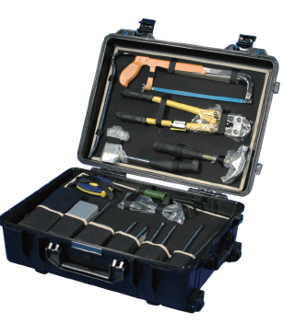 | 玻璃刀, 1把, 剪子, 1把，多用刀, 1把, 大号钢镊子, 1把，壁纸刀, 1把, 小号钢镊子, 1把，手术刀柄, 1把, 竹镊子, 1把，手术刀片, 10片, 警戒带, 1卷，钢锉, 1把, 50米纤维卷尺, 1个，钢锯, 1把, 5米卷尺, 1个，钢锯条, 10根, 钢直尺, 1把，折叠木锯, 1把, 游标卡尺, 1把，羊角锤, 1把, 分规, 1把，撬棍, 1根, 指南针, 1个，板斧, 1把, 防护眼镜, 1付，耙子, 1把, 酸碱手套, 2付，折叠锹, 1把, 汗布手套, 2付，活扳手, 1把, 毛巾, 1块，断线钳, 1把, 塑料物证牌[1-50号], 1套，克丝钳, 1把, 现场标志号码, 10张，尖嘴钳, 1把, 文件夹, 1个，剥线钳, 1把, 现场笔录本, 1本，试电笔, 1只, 计算器, 1个，中型组合旋具, 1套, 红色特种铅笔, 1支，微型组合旋具, 1套, 白色特种铅笔, 1支，内六角组合扳手, 1套, 铅笔, 1支，大号一字螺丝刀, 1只, 铅笔刀, 1把，中号一字螺丝刀, 1只, 橡皮, 1块，小号一字螺丝刀, 1只, 签字笔, 1只，大号十字螺丝刀, 1只, 记号笔, 1只，中号十字螺丝刀, 1只, 大号塑料物证袋, 5个，小号十字螺丝刀, 1只, 中号塑料物证袋, 5个，硅橡胶, 1套, 小号塑料物证袋, 10个，不锈钢方形筛子, 1个, 大号纸物证袋, 2个，长波紫外灯, 1个, 中号纸物证袋, 5个，照明放大镜, 1个, 小号纸物证袋, 5个，扁铲, 1把,刷子, 1把，大号ABS防潮箱, 1个  重量：21kg  尺寸：650x510x230mm | 3800.00
A175 | 工具痕迹提取箱 | BTGJ-Ⅲ | 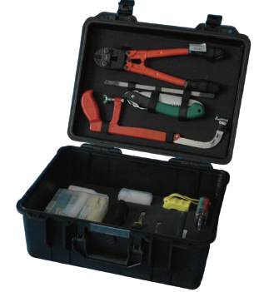 | 脱模剂, 1瓶，脱脂棉, 1包，圆头钢镊子, 1把，硅橡胶注射枪, 1把，硅橡胶混合管, 40个，灰色双管硅橡胶, 2支，中型组合旋具, 1套，内六角组合扳手, 1套，钢锯, 1把，钢锯条, 10根，折叠木锯, 1把，玻璃刀, 1把，断线钳, 1把，克丝钳, 1把，尖嘴钳, 1把，剥线钳, 1把，试电笔, 1只，照明放大镜, 1个，壁纸刀, 1把，手术刀柄, 1把，手术刀片, 10片，尖头钢镊子, 1把，大号塑料物证袋, 10个，中号塑料物证袋, 10个，小号塑料物证袋, 10个，5米卷尺, 1个，塑料物证牌, 1套，不干胶号码本, 1本，不干胶比例尺本, 1本，黑色记号笔, 1支，红色记号笔, 1支，汗布手套, 2付，PE手套, 1包，ABS防潮箱, 1个  重量：9kg  尺寸：470x380x200mm | 2200.00

